Tööleht
Pöördfunktsioon
I OSA
EV3 roboti ehitamine ja joonejärgimise programmi programmeerimine
Vahendid
- EV3 komplekt ja värviandur (igale paarile üks),
- EV3 komplektis olev roboti ehitamise juhend,
- stopper (igale paarile üks, võib kasutada ka nutiseadme stopperit)
- arvuti (igale paarile üks),
- EV3 programmeerimise tarkvara,
- suur valge leht, millele on joonistatud 1 meetri pikkune ja 10 mm paksune must joon,
- matemaatikavihik, kirjutusvahendid.
Ülesanne 1
1. Ava EV3 roboti ehitamise komplekt ja tutvu komplektis olevate osadega ja roboti ehitamise juhendiga
2. Ehita EV3 joonejärgimise robot
Roboti ehitamisel kasuta komplektis olevat juhendit lk. 7 - 38 ja värvianduri lisamiseks juhendit lk. 69
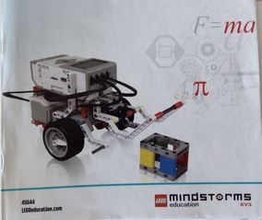

Robot peaks välja nägema selline
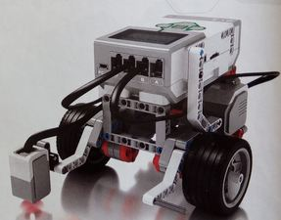
3. Programmeeri joonejärgimise programm.
Joonejärgimise programmi programmeerimiseks kasuta EV3 tarkvara
LEGO® MINDSTORMS® Education EV3
Vaata, kas Sinu programm on selline nagu näites
http://lainetunnikavad.weebly.com/naumlide-3.html.
Antud näide on üks võimalustest. Tegelikult on joonejärgimist võimalik mitmel erineval moel programmeerida.
4. Lae loodud programm robotisse ja katseta, kas robot liigub mööda joont.
Vaata näidet.
Kui Sinu robot toimib sarnaselt näites oleva robotiga, siis oled ülesande suurepäraselt sooritanud.
OLID VÄGA TUBLI!
Järgmine tund kasutad täna ehitatud robotit ja püüad välja selgitada, kas see robot, millel on suurimad rattad on ka kõige kiirem.

II OSA
Pöördvõrdeline sõltuvus
Vahendid
- eelmises tunnis ehitatud EV3 robot (igale paarile üks),
- kolm paari erineva suurusega EV3 roboti rattad (igale paarile üks komplekt),
- stopper (igale paarile üks, võib kasutada ka nutiseadme stopperit)
- arvuti (paari peale üks),
- EV3 programmeerimise tarkvara,
- suur valge leht, millele on joonistatud 1 meetri pikkune ja 10 mm paksune must joon,
- matemaatikavihik, kirjutusvahendid.
Ülesanne
Leida roboti 1 meetri läbimise kiirus, kui robotil on erinevate suurustega rattad ja vastata küsimusele:
Kas on tõene võide: mida suurem, seda kiirem?
Ülesande sooritamise etapid
I ETAPP
1. Pane robotile kõige suuremad rattad.
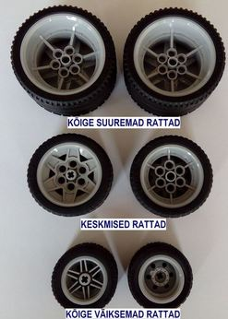
2. Aseta robot valgele lehele, kus on 1 meetri pikkune must joon. Kindlasti jälgi, et värviandur oleks täpselt joone alguspunktis.
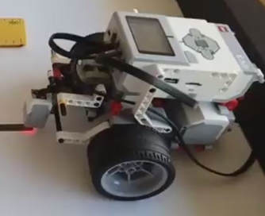
3. Käivita robot ja stopper.
4. Mõõda 1 meetri läbimiseks kuluv aeg.
5. Arvuta 1 meetri läbimise kiirus.
Kiiruse arvutamiseks kasuta valemit
KIIRUS = TEEPIKKUS : AEG
Kirjuta tulemused vihikusse.
II ETAPP
1. Vaheta roboti rattad. Pane keskmise suurusega rattad
Aseta robot uuesti valgele lehele, kus on 1 meetri pikkune must joon. Kindlasti jälgi, et värviandur oleks täpselt joone alguspunktis.
2. Käivita robot ja stopper.
3. Mõõda 1 meetri läbimiseks kuluv aeg.
4. Arvuta 1 meetri läbimise kiirus.
Kiiruse arvutamiseks kasuta valemit
KIIRUS = TEEPIKKUS : AEG
Kirjuta tulemused vihikusse.
III ETAPP
1. Vaheta roboti rattad. Pane kõige väiksema suurusega rattad
Aseta robot uuesti valgele lehele, kus on 1 meetri pikkune must joon. Kindlasti jälgi, et värviandur oleks täpselt joone alguspunktis.
2. Käivita robot ja stopper.
3. Mõõda 1 meetri läbimiseks kuluv aeg.
4. Arvuta 1 meetri läbimise kiirus.
Kiiruse arvutamiseks kasuta valemit
KIIRUS = TEEPIKKUS : AEG
Kirjuta tulemused vihikusse.
IV ETAPP
1. Võrdle saadud tulemusi.
2. Vasta küsimusele:
Kas vastab tõele, et kõige suurem on kõige kiirem?
3. Kirjuta järeldus vihikusse
Ole valmis saadud tulemuse esitlemiseks.

